**Модульное тестирование с использованием unittest в Python**

Цель: Научиться использовать unittest для создания и выполнения тестов в Python, чтобы убедиться в корректности работы функций и методов.

Задания:

1. Написание простого теста для функции

Задание: Напишите функцию, которая возвращает сумму двух чисел, и создайте модульный тест для проверки её корректности. Выполните тестирование с положительными, отрицательными и нулевыми числами.

1. Тестирование обработки исключений

Задание: Напишите функцию, которая делит одно число на другое и выбрасывает исключение при делении на ноль. Создайте тесты, которые проверяют как корректное выполнение, так и обработку исключений(метод assertRaises()).

1. Тестирование класса

Задание: Создайте класс Calculator с методами сложения, вычитания, умножения и деления, и напишите тесты для каждого метода. Для тестирования класса для начала нужно создать экземпляр класса в тесте с помощью метода setup(дополнительно изучите назначение этого метода), например:

def setUp(self):  
 self.calc = Calculator()

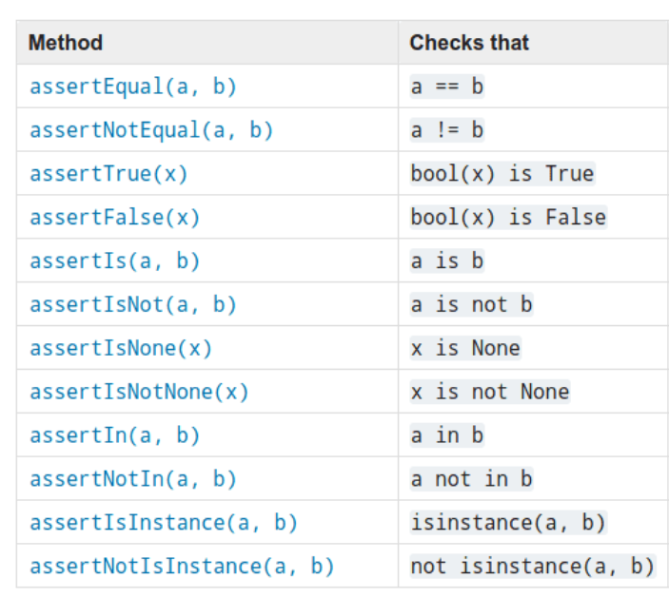

**Теоретический материал:**

https://python-school.ru/blog/python/unit-tests/